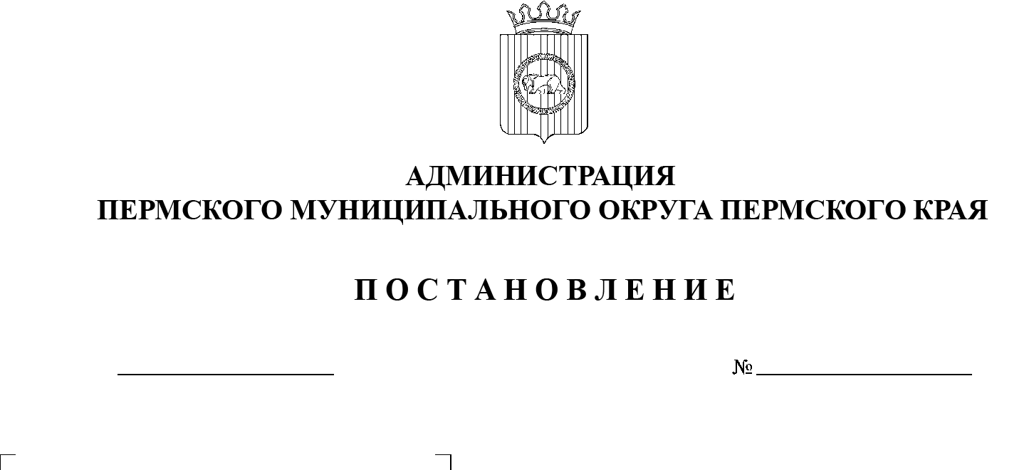
СЭД-2023-299-01-01-05.С-531
Об установлении порогового
значения дохода и стоимости
имущества, находящегося в
собственности гражданина и
членов его семьи и подлежащего налогообложению, в целях
признания граждан малоимущими и предоставления им по договорам
социального найма жилых
помещений
10.07.2023

На основании статьи 14 Жилищного кодекса Российской Федерации, статьями 9, 10, 11 Закона Пермской области от 30 ноября 2005 г. № 2692-600 «О порядке определения размера дохода, приходящегося на каждого члена семьи и подлежащего налогообложению, в целях признания граждан малоимущими и предоставления им по договорам социального найма жилых помещений муниципального жилищного фонда», постановления Правительства Пермского края от 14 июня 2023 г. № 450-п «Об утверждении на III квартал 2023 года корректирующих коэффициентов по городским, муниципальным округам Пермского края и средней расчетной стоимости 1 квадратного метра общей площади жилья по городским, муниципальным округам Пермского края для расчета размера субсидий, предоставляемых гражданам из бюджета Пермского края на строительство и приобретение жилых помещений», пункта 6 статьи 30 Устава Пермского муниципального округа Пермского края,
администрация Пермского муниципального округа Пермского края ПОСТАНОВЛЯЕТ:
1. Установить:
1.1. Среднюю расчетную рыночную стоимость одного квадратного метра общей площади жилья по Пермскому муниципальному округу Пермского края в размере 75 638 (семьдесят пять тысяч шестьсот тридцать восемь) рублей 00 копеек.
1.2. Период накоплений (в месяцах), равный среднему времени ожидания в очереди на получение жилого помещения муниципального жилищного фонда по договору социального найма на территории Пермского муниципального округа Пермского края 360 месяцев (30 лет).
1.3. Среднемесячный минимальный уровень дохода на одного человека на территории Пермского муниципального округа Пермского края в размере установленной величины прожиточного минимума в среднем по Пермскому краю на душу населения на 2023 год 13 225 (тринадцать тысяч двести двадцать пять) рублей 00 копеек.
1.4. Среднемесячный минимальный доход, необходимый для проживания семьи гражданина - заявителя или одиноко проживающего гражданина, равным среднемесячному минимальному уровню дохода на одного человека на территории Пермского муниципального округа Пермского края, умноженному на количество членов семьи гражданина - заявителя.
1.5. Пороговое значение среднемесячного совокупного дохода, приходящегося на гражданина в целях признания малоимущим, равным 15 536 (пятнадцать тысяч пятьсот тридцать шесть) рублей 16 копеек.
1.6. Пороговое значение стоимости имущества, находящегося в собственности членов семьи и подлежащего налогообложению для целей признания граждан малоимущими, равным расчетному показателю рыночной стоимости жилого помещения, определяемому как произведение нормы предоставления площади жилого помещения на количество членов семьи и средней рыночной цены 1 квадратного метра площади жилого помещения на территории Пермского муниципального округа Пермского края.
2. Опубликовать (обнародовать) настоящее постановление в бюллетене муниципального образования «Пермский муниципальный округ» и разместить на официальном сайте Пермского муниципального округа в информационно-телекоммуникационной сети Интернет (www.permraion.ru).
3. Настоящее постановление вступает в силу со дня его официального опубликования.
4. Контроль за исполнением настоящего постановления возложить на заместителя главы администрации Пермского муниципального округа Пермского края, начальника управления жилищных отношений администрации Пермского муниципального округа Пермского края Утёмову В.Н.

Глава муниципального округа В.Ю. Цветов

